 | ISTITUTO COMPRENSIVO “DON TONINO BELLO”  PALOMBAIO - MARIOTTO  Via Sen Sylos Labini , s.n Palombaio (BA)  Cod. Fisc.93360210723  E - mail:baic80800a@istruzione.it –  pec: baic80800a@pec.istruzione.it  Tel/fax 080/3735980 – www.icdontoninobello.gov.it  Codice Univoco IPA:UFK0WW | 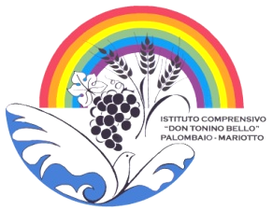

Ai Sigg Docenti di ogni ordine e grado
Al Dsga
Al Personale Ata
Agli Alunni
Ai Sigg. Genitori
Al Sito Web

SEDE
Prot. n.1305

Circ. n. 94

Palombaio, 31/03/2020

OGGETTO: Giornata Mondiale della consapevolezza sull’autismo 2 Aprile 2020.

Si allega la circolare USR, pari oggetto, al fine di condividere momenti di sensibilizzazione e di consapevolezza del valore della inclusività, invitando i sigg. docenti, in particolare, ad attivare iniziative, sia pur a distanza, tramite gli opportuni device.
Confidando nella solita fattiva collaborazione, si porgono cordiali saluti.

Il Dirigente Scolastico Reggente
(Prof.ssa Mariapia Matilde Giannoccari)
Firmata digitalmente

